Mitmachaktion!
Getrennt und doch zusammen!

Liebe Schülerinnen und Schüler!

Zwar sind wir zurzeit alle an anderen Orten, und doch möchte ich nun etwas mit euch gemeinsam machen!
Unter dem Motto: „Getrennt und doch zusammen“
bitte ich euch, entweder ein Foto oder ein selbst gemaltes Bild von euch
an eurem Arbeitsplatz zuhause an die Schule zu schicken.

Außerdem suche ich nach weiteren kreativen Ideen zum
Thema Corona kriegt uns nicht klein!
(Geschichten, Gedichte, Comics und, und, und)
Aus all diesen Bildern und Beiträgen möchte ich dann eine Collage für die Homepage und unseren Schulflur erstellen.

Aber das geht natürlich nur, wenn viele Schüler und Schülerinnen mitmachen.
Wenn du dich angesprochen fühlst,
schicke doch einfach deinen Beitrag an die Schule.

(entweder über deinen Lehrer oder über pehle.uta@ejf.de oder über die
Schulhomepage: otto-buchwitz-schule.de oder über den Postweg)

Seid alle ganz lieb gegrüßt und bleibt gesund!
Eure Frau Pehle
(Schulsozialarbeit)
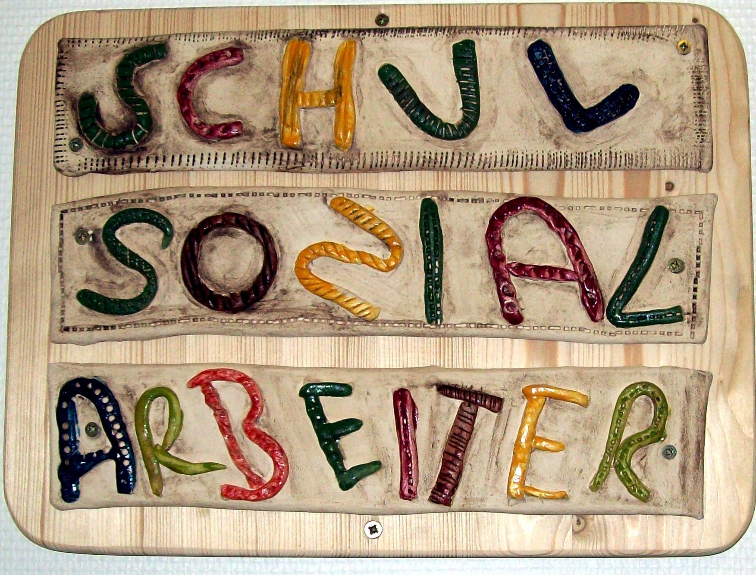
Wenn du Hilfe brauchst oder reden möchtest:
Frau Pehle: 01627143303

Bitte beachtet, dass ihr nur mit dem Einverständnis eurer Eltern Bilder an die o.g. Adressen schickt.
Die Bilder können auf der Homepage
veröffentlicht werden.

Getrennt und doch zusammen!
-
Macht alle mit!
